TRƯỜNG ĐHSPKT TP.HCM  KHOA XÂY DỰNG & CHƯD  BỘ MÔN CƠ HỌC | ĐỀ THI MÔN: Cơ Lý Thuyết  Mã môn học: THME230721  Học kỳ 1 : 2019 - 2020  Ngày thi:  Thời gian: 90 phút
Đề số 2 | Sinh viên được sử dụng tài liệu.

Câu 1. (3 điểm)
Thanh AE có trọng lượng không đáng kể chịu lực như hình vẽ. Biết F₁ = 10KN; F₂ = 20KN;
q = 5KN/m; m = 8KN.m. Xác định phản lực liên kết tác dụng lên thanh AE.

m
1
m
m
2
m
2
A
B
C
D
F
2
F
1
6
0
°
m
1
E
q

Câu 2: (2 điểm) Cho hệ lực chịu lực như vẽ. Hãy thu gọn hệ lực ở hình bên dưới về điểm O.Biết F₁ = 2,5KN ; F₂ = 1,5KN ; F₃ = 3KN.
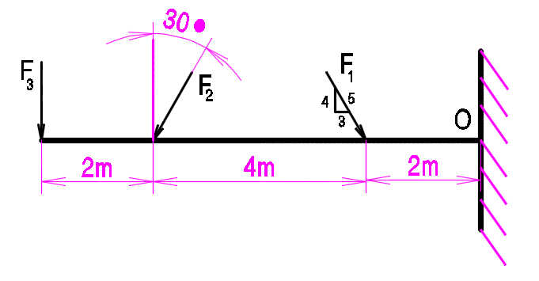
Câu 3. (3 điểm)
Bánh răng tâm O có bán kính r = 0,4m ăn khớp giữa hai thanh răng AB và DE. Xác định vận tốc góc của bánh răng và vận tốc điểm O trong 3 trường hợp sau:
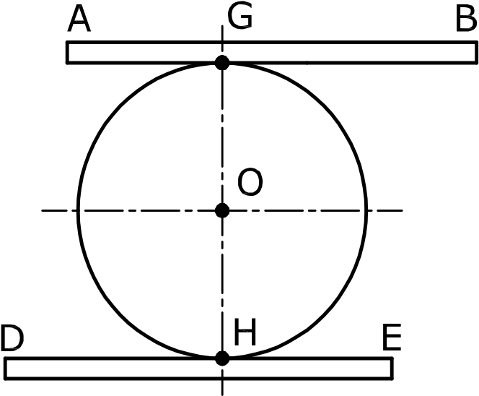
- Hai thanh răng AB và DE chuyển động song song về cùng một phía, AB có vận tốc V₁ = 0,9 m/s , DE có vận tốc
V₂ = 0,3 m/s.
- Hai thanh răng AB và DE chuyển động song song, ngược chiều với vận tốc V₁ = V₂ = 0,4m/s.
- Hai thanh răng AB và DE chuyển động song song, cùng chiều với vận tốc V₁ = V₂ = 0,4 m/s.
Câu 4: ( 2 điểm) Một vật rắn bắt đầu quay nhanh dần đều quanh một trục cố định , sau 8s nó quay được một góc bằng 54 rad.
a.Tính gia tốc của bánh xe.
b.Tính tọa độ góc và vận tốc góc của bánh xe ở thời điểm t = 12s tính từ lúc bắt đầu quay.
Hết

Ngày 22 tháng 07 năm 2020

Người duyệt Giảng viên ra đề

Nguyễn Thanh Giang

Ghi chú: CBCT không giải thích đề thi

ĐÁP ÁN
Câu 1 | m  1  2  m  m  2  A  B  C  D  F  2  F  1  6  0  °  m  1  E  Q  td  N  D  X  A  Y  A  m | Điểm
Câu 1 |  | 0.5
 | Thanh AE cân bằng dưới tác dụng của hệ lực sau:  $$\left({\vec{X}}_{A},{\vec{Y}}_{A},{\vec{F}}_{1,},{\vec{F}}_{2,}{\vec{Q}}_{td,}{\vec{m},}_{,}{\vec{N}}_{D}\right)≈0$$  Hệ phương trình cân bằng  $\sum{{\vec{F}}_{x}}=0 X_{A}+F_{2}\cos{30^{0}=0}$ (1)  $\sum{{\vec{F}}_{y}}=0 Y_{A}-F_{1}-Q_{tđ}+N_{D}-F_{2}\sin{30^{0}=0}$ (2)  $\sum{{\vec{m}}_{A}\left({\vec{F}}_{k}\right)}=0 -F_{2}\sin{{30}^{0}.6+N_{D}.4-F_{1}.1-Q_{tđ}.3+m=0 (3) }$  Từ (1), (2), (3) =>$X_{A}$= - 10$\sqrt{3} KN$; ${ Y}_{A}$= 7 KN;$N_{D}$ = 23kN  Nhận xét : $X_{A}$= - 10$\sqrt{3} KN$ < 0 .Vậy chiều đúng của $X_{A}$ là chiều ngược lại. | 0.5  0.5  0.5  0.5  0.5
Tổng |  | 3.0
Câu 2 | Thu gọn hệ lực về tâm O  ${(F}_{R})x$=$\sum{{\vec{X}}_{K}}= \frac{3}{5}.F_{1}-F_{2}\sin{30^{0}=}\frac{3}{4}=0.75$kN  ${(F}_{R})y$=$\sum{{\vec{Y}}_{K}}=-\frac{4}{5}.F_{1}-F_{2}\cos{30^{0} -F_{3}≈}-6,3KN$  $F_{R}$ = $\sqrt{{0.75}^{2}+{6.3}^{2}}$ ≈ 6,34KN  ${(M}_{R})o$ = $\frac{4}{5}.F_{1}.2+F_{2}\cos{30^{0}.6+F_{3}.8≈ }$35,8$KNm$ | 0.5  0.5  0.5  0.5
Tổng |  | 2.0
 | 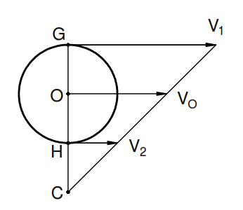  Bánh răng chuyển động song phẳng.Tâm vận tốc tức thời C  (CH = 0,4m; CG = 1,2m) | 0.5
a | $ω_{C}$ $=$ $\frac{V_{1}}{CG}$= $\frac{0,9}{1,2}$ $≈$ 0,75 rad/s  $V_{0}=CO. ω_{C}$ = (0,4+0,4).0,75 = 0,6$m/s$ | 0.5  0.5
b | Bánh răng chuyển động quay quanh O cố định  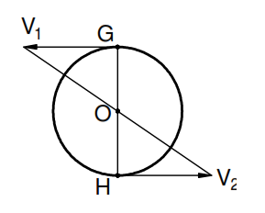 | 0.5
b | $ω_{C}$ $=$ $\frac{V_{1}}{OG}$= $\frac{0,4}{0,4}$ $≈$ 1 rad/s  $$V_{0}=0$$ | 0.5
c | Bánh răng chuyển động tịnh tiến  $ω_{C}=0$ 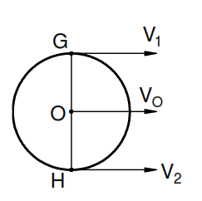  $V_{0}=V_{1}=V_{2}$= 0,4 m/s | 0.5
Tổng |  | 3.0
Câu 3  a  b | Chọn mốc thời gian t = 0 ;$φ$ = 0 ; chiều dương cùng chiều chuyển động.  Tính gia tốc góc  $$φ=φ_{o }+ ω_{o}t+\frac{1}{2}εt^{2}$$  Chọn góc quay ban đầu $φ_{o }$= 0, vật rắn bắt đầu quay nên tốc độ góc ban đầu $ω_{o}=0$.  $φ=\frac{1}{2}εt^{2} ε$= $\frac{2φ}{t^{2} }$ = $\frac{2.54}{6^{2}}$ = 3 rad / $s^{2}$  Tính tọa độ góc và tốc độ góc của bánh xe ở thời điểm sau khi quay được 10s.  Tọa độ góc:  $Ta có :φ=\frac{1}{2}εt^{2}$ = $\frac{3.{10}^{2}}{2}$ = 150 rad / $s^{2}$  $$Tốc độ góc:$$  $ω= ω_{o}+εt$ = 0 +2.12 = 24 rad/s | 0.25  0.25  0.5  0.5  0.5
Tổng |  | 2,0

Ngày 22 tháng 07 năm 2020

Người duyệt Giảng viên ra đề

Nguyễn Thanh Giang

